**از حقوق دراویش و دختران خیابان انقلاب و همه سرکوب‌شدگان دفاع کنیم!**

**بهرام رحمانی**

[**bahram.rehmani@gmsil.comhdk**](mailto:bahram.rehmani@gmsil.comhdk)

**ابتذال اقتصادی، سیاسی، اجتماعی، فرهنگی و اخلاقی در حکومت اسلامی، به جایی رسیده است که رییس پلیس پایتخت آن در تلویزیون، شهروندان را با «آر پی جی» تهدید می‌کند! کار به جایی رسیده است که هر مامور حکومتی، به خودش اجازه می‌دهد هر شهروندی را هر جا دوست داشت مورد ضرب و شتم قرار دهد. شکنجه‌گران حکومتی در زندان‌ها مجازند به زندانی تجاوز کنند و او را در زیر شکنجه بکشند. قوانین حکومت اسلامی، قوانین جنگل است: «تهدید کن، شکنجه کن، تجاوز کن، بکش، بخور و ببر و...» کافی‌ست که بگویی: «جانم فدای رهبر»!**

**سرتیپ حسین رحیمی، رییس پلیس تهران، در سرکوب دراویش گنابادی ادعا کرده است: «با یک آر پی جی منزل مورد نظر را نابود کند اما با اقتدار و درایت رفتار کرد.» چنین موضع‌گیری رییس پلیس پایتخت نمایندگان خدا، به هیچ تحلیل و تفسیری نیاز ندارد و آشکارا مواضع ضدانسانی و وحشیانه حکومت‌شان علیه شهروندان را به نمایش می‌گذارد.**

**بی‌تردید منزل مورد اشاره رییس پلیس تهران، خانه «نور علی تابنده» قطب دراویش گنابادی بوده که نیروهای لباس‌شخصی بارها تلاش کردند وارد آن شوند ولی موفق نشدند.**

**رحیمی به تلویزیون‌شان گفته است برخی بازداشت‌شدگان سابقه «هنجار شکنی» داشته‌اند. او گفته است «توقع دارد راننده‌ای که سه مامور پلیس را زیر گرفت اعدام شود.»**

**کانال تلگرام مجذوبان نور، وابسته به دراویش گنابادی، گفته است شماری از دراویش بازداشت‌شده «با ضرب و جرح پلیس به شدت زخمی شده‌اند.» این کانال گفته است این افراد به تبانی علیه امنیت کشور و تبلیغ علیه نظام متهم شده و به زندان منتقل شده‌اند.**

**مجلس ایران روز گذشته در جلسه‌ای غیر علنی حوادث اخیر در خیابان پاسداران را بررسی کرد و حسن روحانی، رییس جمهوری نیز گفت برخوردهای خشونت‌آمیز و اهانت به پلیس را «به هیچ وجه تحمل نمی‌کنیم.»**

**واقعیت‌های در هم تنیده مناسبات اقتصادی، سیاسی، اجتماعی و فرهنگی، موضوعاتی نیستند که کسی و یا حکومتی بتواند به انکارش بنشیند و یا به سادگی از کنارش بگذرد. با این همه و با وجود این واقعیت عریان، حکومت اسلامی اما، طی چهار دهه گذشته نه تنها با ایجاد بحران‌سازی‌های منطقه‌ای و بین‌المللی، بلکه برای اکثریت مردم ایران نیز مشکل‌آفرین بوده است. طی 40 سال گذشته، روند بحران‌سازی‌های حکومت اسلامی و سرکوب‌های آن، به حدی آشکار و روشن است که دیگر نیازی به بررسی عملکرد این حکومت از آغاز تا به امروز نیست. فقط کافی‌ست همین چند ماه گذشته به کارنامه و عملکرد این حکومت بپردازیم به‌سادگی با انبوهی از معضلات و بحران‌ها مواجه می‌شویم. از اعتراضhت مهر ماه در بیش از صد شهر بزرگ و کوچک ایران تا کشتن دستگیرشدگان این اعتراضات در زندان‌ها و حتی کشتن استاد دانشگاه ایرانی - کانادایی که فعال محیط زیست بوده است و...**

**یکی از تازه‌ترین وحشی‌گری‌های حکومت اسلامی علیه دراویش گنابادی است. بنابر گزارش رسانه‌های وابسته به دراويش گنابادی، روز دوشنبه 30 بهمن 1396 جمعی از دراویش برای پيگيری وضعيت نعمت ریاحی، درويش سال‌خورده كه بدون جرم و به‌عنوان گروگان دستگير شده بود، در مقابل كلانتری 102 تجمع كرده و خواستار آزادی او شدند. اما این تجمع با تهاجم وحشیانه نیروی انتظامی مواجه شد. تصاویری که در شبکه‌های اجتماعی منتشر شده نشان می‌دهد که نیروهای انتطامی آن‌ها را با گاز اشک‌آور و شلیک هوایی متفرق می‌کنند.**

**فشار حکومت اسلامی بر دراویش، به‌ویژه از زمان دولت محمود احمدی‌نژاد، رییس جمهور پیشین ایران، افزایش یافت و با آن‌چه امروز در خیابان‌های تهران گذشت، ممکن است سرنوشت بسیار خشن‌تری در انتظار آنان باشد.**

**در یکی دیگر از توییت‌های «مجذوبان نور» آمده است که سه تن از دراویش روی تخت بیمارستان بازداشت شده و عده‌ای نیز ناپدید شده‌اند و اطلاعی از سرنوشت آنان در دست نیست.**

**دراویش گنابادی، جمعیتی با عقاید عرفانی و یکی از شاخه‌های تشیع است که طی سال‌های پس از انقلاب 57 در ایران، به دلیل اختلاف قرائت آنان از اسلام و تشیع همواره از سوی حاکمیت جمهوری اسلامی هدف تبعیض‌های مختلفی در زمینه تحصیل و کار بوده‌اند و بارها بازداشت و زندانی شده‌اند.**

**یکی از دراویش با تکذیب نقش آن‌ها در کشته شدن ماموران نیروی انتظامی در در درگیری دوشنبه خیابان پاسداران تهران، اظهار کرد: این اتفاق باعث ناراحتی دراویش نیز شده است، در مسلک و مرام دراویش انجام چنین حرکت‌هایی جایی ندارد.**

**فرهاد نوری در گفت‌وگو با خبرگزاری حکومتی ایسنا، با تاکید بر این‌که هیچ‌گاه خشونت در مسلک دراویش نبوده است، گفت: دراویش هیچ‌گاه نمی‌خواستند که این اتفاقات بیفتد. آن‌ها همواره تجمعاتی مسالمت‌آمیز داشته‌اند، اما درباره اتفاقات دیشب باید دید که چه کسانی می‌خواهند از این اغتشاشات سود ببرند و تقصیر را بر گردن دراویش بیندازند.**

**وی  افزود: هیچ کسی موافق خشونت نیست و حتی یک مورد پیدا نمی‌شود که دراویش آغازکننده خشونت، اغتشاش و ضرب و شتم بوده باشند.**

**وی ادامه داد: فرمانده انتظامی تهران در گفت‌وگویی که با دراویش داشتند، تضمین دادند که هیچ اتفاقی برای دراویش نمی‌افتد و امنیت منطقه را بر عهده گرفتند...»**

**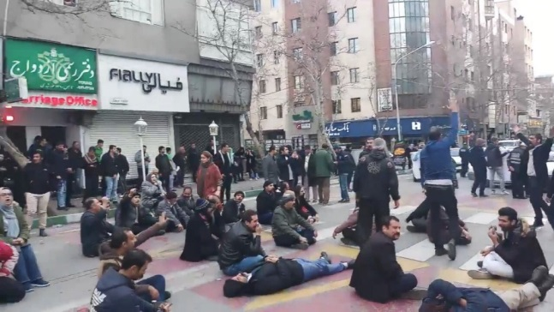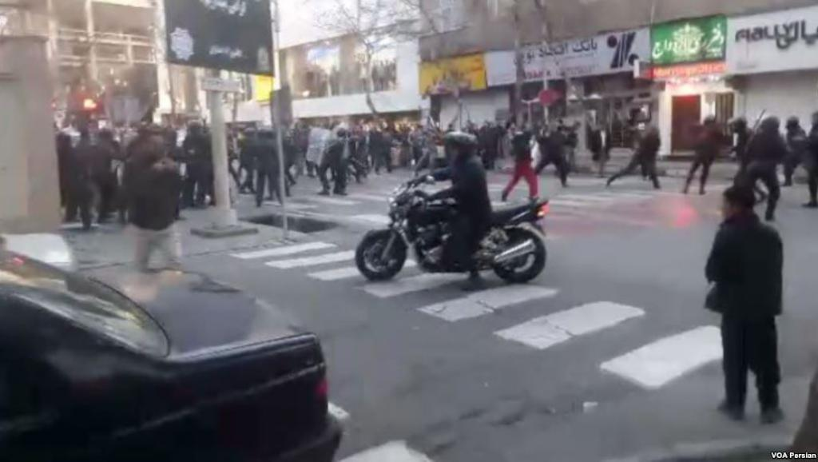  
تجمع اعتراضی دراویش گنابادی در اطراف خانه نورعلی تابنده قطب این جمعیت، با دخالت پلیس و شلیک هوایی و مستقیم به خشونت کشیده شد**

**پایگاه اینترنتی مجذوبان نور در حساب کاربری رسمی خود در توییتر از مرگ چند درویش در بیمارستان خبر داده است. هم‌چنین مجذوبان نور در حساب کاربری رسمی توییتر خود از انتقال تعدادی از دراویش زن از زندان اوین به زندان قرچک ورامین خبر داده است.**

**در پی یک شب درگیری خشونت بار میان پلیس و دراویش گنابادی در تهران، پایتخت ایران، دستکم ۵ نفر کشته و 300 نفر بازداشت شدند.**

**در این میان، اظهانظرهای مقامات نظامی و غیرنظامی حکومت اسلامی جالب است و همانند گذشته، همواره اظهارنظر آنان با تحریف و دروغ و تهدید همراه است. به گفته سعید منتظرالمهدی، سخن‌گوی نیروی انتظامی سه نفر از کشته‌ها، پلیس و دو نفر بسیجی بودند. منتظر المهدی گفته 30 مامور هم زخمی شده و به بیمارستان منتقل شده‌اند. مجذوبان نور، کانال منسوب به دراویش گنابادی می‌گوید نیروهای امینتی با استفاده از خشونت و تیراندازی و گاز اشک‌آور، عده‌ای از درویش‌ها را زخمی کرده‌اند.**

**در جلسه فوق‌العاده کمیسیون امنیت ملی و سیاست خارجی مجلس شورای اسلامی ایران با حضور مسئولان انتظامی و امنیتی، درگیری‌‌های اخیر میان دراویش گنابادی و نیروهای انتظامی مورد بررسی قرار گرفت. حسن روحانی، رییس جمهوری اسلامی ایران هم در نشست هیات دولت، تاکید کرد: «رفتارهای خشونت‌آمیز از طرف هر گروهی به شدت محکوم است.» روحانی استاد دوپهلو و مبهم سخن گفتن است.**

**یک نماینده مجلس شورای اسلامی هم در یک پیام توئیتری که پس از نشست این کمیسیون با مسئولان انتظامی و امنیتی منتشر کرده، گفته است: نیروی انتظامی در جلسه روز چهارشنبه کمیسیون امنیت ملی مجلس مدعی بازداشت یکی از دراویش به اتهام سرقت قبل از درگیری‌های روز دوشنبه بین پلیس و دراویش شده است. هنوز دراویش گنابادی به این ادعا واکنش نشان نداده‌اند.**

**دراویش گنابادی تفاوتی میان خود و شیعیان نمی‌بینند، اما معتقدند که اسلام یا درویشی آن‌ها نه بر مدار «فقه»، بلکه بر مدار «عشق» می‌گردد. مفهوم عشق نیز برای آن‌ها نشان‌گر رویکردشان به انسان و جهان بر مبنای محبت، مدارا و صلح است. باور درویشی به حوزه سیاست نزدیک نمی‌شود، اما این بدان معنا نیست که درویش نمی‌تواند سیاسی باشد.**

**نورعلی تابنده ملقب به «مجذوب‌علیشاه» خود پیش از قطبیت به جبهه ملی و نهضت آزادی ایران نزدیک بود و پس از انقلاب نیز مدتی معاون وزارت فرهنگ و ارشاد اسلامی، رییس سازمان حج و زیارت و معاون وزیر دادگستری بود. تابنده پس از این مدتی هم به زندان افتاد. وی هم‌چنین در مقام حقوقدان وکالت برخی چهره‌های سیاسی حکومتی هم‌چون عباس امیرانتظام را پذیرفته بود.**

**اندک‌زمانی پس از پیروزی انقلاب 1357، حمله به حسینیه‌ها و خانقاه‌های دراویش شدت گرفت. کرمان نخستین شهر بود؛ سپس حمله به مراکز دراویش به بسیاری از دیگر شهرهای ایران از جمله قم، کرج، تهران و بروجرد نیز کشیده شد و در این میان مقبره‌های بزرگان سلسله نعمت‌اللهی گنابادی در ناحیه شاه‌عبدالعظیم ویران گردید.**

**عاملان این حملات عمدتا از باورهای سنتی و بعضا حکومتی مراجعی هم‌چون صافی گلپایگانی، وحید خراسانی، نوری همدانی، فاضل لنکرانی و مکارم شیرازی تغذیه می‌شدند. انگیزه این حملات هم عمدتا «منحرف کردن جوانان و حزب‌اللهی‌ها» توسط دراویش عنوان می‌شد.**

**یکی از هدف‌های اصلی برخی نهادهای حکومتی هم‌چون «موسسه فرق و ادیان» و «دانشگاه باقرالعلوم» در حکومت اسلامی نیز از جمله مقابله با نفوذ رو به افزایش شمار پیروان دراویش گنابادی بوده است.**

**سعید امامی، از عاملان اصلی قتل‌های سیاسی موسوم به قتل‌های زنجیره‌ای و از معاونان علی فلاحیان، وزیر سابق اطلاعات ایران، در یکی از سخنرانی‌های خود در سال 1375، سوءظن حکومت به دراویش و قصد نهادهای اطلاعاتی برای برخورد با آنان را نشان داده بود. او از دراویش به‌عنوان یکی از «گروهک‌های» چهارگانه‌ خطرناک برای نظام نام برده بود که «تفکرات وحشتناک» دارند، «دارند رشد می‌کنند» و وزارت اطلاعات عده‌ای از آنان را به همین دلیل دستگیر کرده است.**

**حجت‌الاسلام محمد مدنی گنابادی، رییس حوزه علمیه گناباد نیز در سال 1389، دراویش گنابادی را «موش خانگی» نامیده بود که باید با سم نابود شوند، زیرا به گفته او «جوان‌ها را فریب می‌دهند.» محمد مدنی در زمان حیات روح‌الله خمینی، از معتمدان او بود. او به دلیل مواضع خصمانه‌اش علیه دراویش، از سوی محمود هاشمی شاهرودی، رییس کنونی مجمع تشخیص مصلحت نظام، ملقب به «ناشرالاسلام گنابادی» شده است.**

**دراویش گنابادی طی سال‌های پس از انقلاب 57 و به‌ویژه در دهه اخیر بارها به زندان هم افکنده شده و با اتهام‌هایی نظیر «تبلیغ علیه نظام»، «اقدام علیه امنیت ملی» و یا «عضویت در گروه انحرافی مجذوبان نور» و... روبه‌رو بوده‌اند. آنان هم‌چنین بارها در جریان حبس، با درخواست رفع فشار از قطب و همراهان خود، دست به اعتصاب غذا زده‌اند.**

**در هفته‌های اخیر، سرکوب و یورش پلیس حکومت اسلامی ایران، به دراویش نعمت‌اللهی گنابادی در اعتراض به ایجاد محدودیت علیه رهبر یا قطب خود، «نورعلی تابنده» ملقب به «مجذوبعلی شاه»، در منطقه پاسداران در شمال تهران شده یافته است. سابقه سلسله نعمت‌اللهی به شاه نعمت‌الله ولی از عرفای قرن نهم هجری‌(پانزدهم میلادی) باز می‌گردد که در ماهان کرمان دفن شده است.**

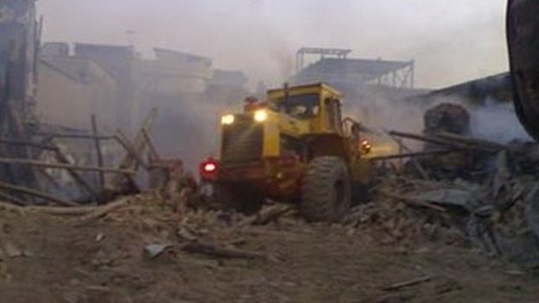

**تخریب حسینیه دراویش در بروجرد**

**بهمن 1384، صدها نفر از دراویش سلسله نعمت‌اللهی گنابادی از ترک و کرد و لر و بلوچ و ترکمن برای حمایت از دوستان خود و اعتراض به دستور شورای تامین استان قم مبنی بر تعطیلی حسینیه دراویش، به شهر قم رفتند تا مانع از بسته شدن حسینیه شوند.**

**بهمن 1384، فرمانده گروه ضربت پلیس در قم پس از انقضای مهلت تخلیه حسینیه دراویش، دستور حمله داد و نفرات پلیس با پرتاب گاز اشک‌آور درویشان را با باتوم مورد ضرب و شتم قرار دادند و با اتوبوس‌هایی که در محل مستقر بود آن‌ها را به نقطه نامعلومی بردند. در این میان زنان وابسته به سلسله نیز که در داخل حسینیه اجتماع کرده بودند با گاز اشک‌آور به بیرون ریختند و مانند مردان به محلی نامعلوم برده شدند. شاهدان عینی گفتند که ماموران انتظامی دراویش تحصن‌کننده را به شکل فجیعی مورد ضرب و شتم قرار دادند و آن‌ها را روی زمین می‌کشیدند و به داخل اتوبوس می‌بردند و در اتوبوس نیز آن‌ها را روی زمین می‌خواباندند و اجازه نمی‌دادند روی صندلی بنشینند.**

**بهمن 1384، در پی فشارها برای بستن حسینیه دراویش نعمت‌اللهی گنابادی در شهر قم، گزارش شد که حسینیه آن‌ها و دو منزل مسکونی مجاور آن که به دو تن از دراویش و خویشاوندان متولی حسینیه تعلق داشته به صورت شبانه به آتش کشیده شده و تخریب شده است. شاهدان عینی گفتند که یک روز پس از حمله به حسینه و دو منزل مجاروش، نشانی از ساختمان‌ها نیافتند. این حسینیه سه سال و نیم پیش از آن ساخته شده بود، اما هنوز از آن بهره‌برداری نشده بود.**

**بهمن 1384، استاندار قم اعلام کرده که 1000 نفر در جریان ناآرمی‌ها بازداشت و 200 نفر، از جمله جانشین فرمانده پلیس استان قم مجروح شده‌اند. مصطفی آزمایش، نماینده سلسله دراویش گنابادی در خارج از ایران گفت که دراویش گنابادی در ایجاد درگیری نقشی نداشتند و به دستور قطب‌(رهبر) خود میان مردم گل و شیرینی توزیع کرده‌اند.**

**آبان 1386، حسینیه دراویش گنابادی در شهر بروجرد، به دست نیروی انتظامی تخریب شد. خبرگزاری فارس وابسته به نیروهای امنیتی و سپاه پاسداران در گزارش خود حمله تعدادی از دراویش گنابادی به مسجد النبی بروجرد و پرتاب سنگ به این مسجد را دلیل شروع درگیری ذکر کرد. طی حمله به حسینیه دراویش گنابادی ده‌ها نفر زخمی و 180 نفر بازداشت شدند. مصطفی پورمحمدی، وزیر کشور وقت ایران گفت که دستگیرشدگان شامل حمله‌کنندگان و دراویش بودند و به مقامات قضائی معرفی شده‌اند.**

**بهمن 1387، حسینیه و کتابخانه دراویش گنابادی در تخت فولاد اصفهان، مورد حمله قرار گرفت و با بولدوزر تخریب شد. تعدادی از دراویش که هنگام حمله در تکیه درویش ناصر علی حضور داشتند بازداشت شدند، ولی پس از تخریب این محل آزاد شدند.**

**وب سایت مجذوبان نور متعلق به دراویش گنابادی نوشت که 200 تن از نیروهای امنیتی، یگان ویژه، اماکن و شهرداری این محل را محاصره کردند و به بهانه تفتیش و بازرسی وارد مقبره شدند و سپس کتابخانه و کلیه وسایل و اقلام موجود در این محل را جمع آوری و کلیه ساختمان‌های اطراف مقبره‌(ساختمان قدیمی و محل مجالس) را با بلدوزر تخریب کردند.**

**بهمن 1396، در محله پاسداران تهران در نزدیکی خانه نورعلی تابنده، رهبر دراویش گنابادی، درگیری‌هایی بین نیروهای امنیتی و پیروان او در گرفت. هواداران تابنده گفتند که تجمع آن‌ها برای حفاظت از قطب دراویش گنابادی از هرگونه تعرض احتمالی از سوی ماموران امنیتی و لباس شخصی بوده است. دراویش گفتند که برخی از رفت و آمدها به منزل تابنده در روزهای منتهی به درگیری با محدودیت ماموران امنیتی مواجه بوده است.**

**آن‌چه که گفته شد تنها نمونه‌هایی از ظلم و ستم و سرکوب حکومت اسلامی، علیه دراویش در ایران است.**

**حکومت اسلامی ایران، دچار بحران‌های متعددی است. از بحران اقتصادی، سیاسی و بحران زیست محیطی گرفته تا بحران دیپلماتیک و جنگ و ترور در خاورمیانه به ویژه در جنگ داخلی سوریه. چرا که در حکومت‌های مستبد و دیکتاتوری و فاشیستی سرمایه‌داری چون حکومت اسلامی ایران، بحران و فساد اقتصادی و سیاسی نهادینه می‌شود. حکومت‌هایی که تنها بقای خود را در بحران و نفرت و مرگ می‌بینند. از سوی دیگر، این حکومت‌ها به حدی مرتکب جنایت علیه بشریت شده‌اند و همه پل‌های پشت سر خود را آن‌چنان ویران کرده‌اند که هیچ راه برگشتی ندارند و به هیچ‌وجه نیز اصلاح‌پذیر نیستند. چرا که تاریخ نشان داده است اگر چنین حکومت‌هایی در مقابل مطالبات و خواسته‌‌های بر حق مردم، یک قدم به عقب بردارند مردم صد قدم جلو برخواهند داشت و حکومت را با تمام جناح‌ها و ارگان‌ها و نهادهایش زیر پای خود له خواهند کرد.**

**در حقیقت حرکت اعتراضی مردمی ده روزه اخیر‌ که از ۷ الی 17۱۳ دی 1396 رد بیش از صد شهر بزرگ و کوچک ایران راه افتاد کل حاکمیت اسلامی در ایران را تکان داد. پس از این واقعه مهم تاریخی و ماندگار و ادامه‌دار، سران حکومت اسلامی دو نوع سیاست متفاوتی را پیش گرفته‌اند. نخست عقب‌نشینی بی‌سر و صدا در برخی عرصه‌ها، از جمله عجز و درماندگی خامنه‌ای؛ دوم، تشدید سرکوب و سانسور با دستگیری‌ها گسترده و کشتن زندانیان در زندان‌ها در زیر شکنجه و غیره با هدف آفریدن رعب و وحشت و ترس در جامعه.**

**در چنین شرایطی، بسیاری از تحلیل‌گران سیاسی و اجتماعی بر این باورند جامعه ايران، دچار بیما‌ری‌ها مسری و خطرناکی دچار شده و با بحران‌های عديده سياسی، اقتصادی، اجتماعی و فرهنگی مواجه است. به همين دليل، تنها سخن گفتن از دردهای جامعه و نامطلوب بودن شاخص‌های رفاه و سلامت، گرانی، بیکاری و فقر بحث چندان تازه‌ای نيست. سال‌هاست که آسيب‌های اجتماعی خط قرمزها را پشت سر گذاشته و به مراحل خطرناک و فاجعه‌باری رسیده است. شيوع روزافزون طلاق، خودکشی، فرار از خانه، اعتياد، تن‌فروشی، خشونت عليه زنان، خشونت عليه کودکان، فقر، نابرابری، احساس ناامنی و ... همه بحث‌هايی است که بارها تکرار شده‌اند. ریشه اصلی همه این مسایل در فقر و سرکوبی است که حکومت اسلامی به جامعه ایران تحمیل کرده است.**

**پس جامعه ايران بر اساس يک ارزيابی کلی از وضعيت اقتصادی، سیاسی، اجتماعی، فرهنگی و زيست محيطی جامعه‌ای است با آسيب‌پذيری بالا و کمرشکن؛ به هیچ‌وجه قابل اصلاح نیست و هیم مسکنی نمی‌تواند کمی هم شده از دردها و رنج‌های مردم بکاهد. یک نمونه روشن آن زلزله اخير کرمانشاه و سرپل ذهاب است که هنوز بعد از ماه‌ها، زلزه‌زدگان در وضعيت نابسامانی به‌سر می‌برند و دادرسی ندارند.**

**تبعیض و نابرابری، تعميق شکاف‌های مختلف طبقاتی ناشی از درآمد، شکاف در سلامت و آموزش، شکاف‌های منطقه‌ای، ملی و مذهبی تفاوت‌هايی است که در جامعه ما خودنمایی می‌کند.**

**تبعيض جنسيتی، تقريبا در همه سطوح جامعه ايران وجود دارد و در قوانین حکومت، برخوردهای پلیس، کتاب، تصوير گرفته تا اين تبعيض جنسيتی در دسترسی به قدرت، سلامت، کار، اشتغال و حقوق عمومی غیرقابل انکار است.**

**در ده‌ها اخیر، بخش عظیمی از شهروندان جامعه ایران، آسيب‌پذير شده‌اند و جمعيت زير خط فقر مطلق و شديد افزايش داشته است.**

**عوامل زيست محيطی، به دلیل تولید سرمایه‌داری، نابودی دریاچه‌ها، تالاب‌ها، جنگل‌ها، تخريب مراتع، انتشار گازهای گلخان‌ای و آلودگی آب و هواست. عوامل ديگر بلايای طبيعی، تغييرات آب وهوايی، زلزله و خشک سالی است.**

**منازعه و خشونت که به‌طور مشخص منازعه و جنگ در عراق و سوريه روی جامعه ایران تاثير مستقیم گذاشته است.**

**نهایت، حکومتی که پاسخ‌گو نیست، همواره امکان بيان نارضايتی‌ها را فراهم می‌کند رد حالی که از برآورده کردن ابتدایی‌ترین نیازها جامعه، حتی از اجرای وظایف خود نیز ناتوان است.**

**در ماه‌های اخير اعتصابات کارگری نيز بر شدت بحران در استان خوزستان افزوده است. اعتصاب کارگران کارخانه نيشکر هفت‌تپه پس از ماه‌ها نامه‌نگاری با مقامات کشوری و دولتی، تاکنون به جایی نرسيده است.**

**علاوه بر این که زندگی در خوزستان، به دلیل آلودگی هوا، نفس‌گیر شده است در عین حال سرکوب نیز در این منطقه بسیار بالاست. در ابتدای مهرماه سال جاری نيز تجمع مسالمت‌آميز 150 کارگر کارخانه کاغذسازی کارون شوشتر در اهواز از سوی نيروی انتظامی با باتوم و گاز اشک‌آور مورد حمله قرار گرفت و کارگران مورد ضرب و جرح قرار گرفتند.**

**خبر پیدا شدن قطعات هواپیما در سی متری قله کوهی به ارتفاع 4000 متر و آغاز عملیات به قله توسط نیروهای امدادی زمینی و نیروهای هلی‌برن، باز هم بی‌کفایتی حکومت اسلامی را به نمایش گذاشت. هنوز دلیل سقوط این هواپیما اعلام نشده است.**

**در طول 38 سال گذشته یعنی از سال 1359 تا بهمن 1396، 18 سانحه برای هواپیماهای غیرنظامی‌ در کشور به ثبت رسیده است که تقریبا سالی یک هواپیما در طول یک دوره دو ساله است.**

**این آمار مربوط به آن سوانح هواپیمایی که مالکیت آن‌ها در اختیار ارتش، سپاه پاسداران و نیروی انتظامی‌است نمی‌باشد. این آمار، جدا مایه نگرانی و بازنگری‌های اساسی است.**

**همین سوانح هوایی مانند سوانح روی داده دیگر در کشور، نشان می‌دهند که حکومت اسلامی توجهی به تمامی‌ ابعاد انسانی، فنی، اجتماعی، اقتصادی، مدیریتی، امنیتی، سیاسی و فرهنگی صنعت هوایی کشور ندارد.**

**اکنون تقریبا 40 سال از عمر نکبت‌بار حکومت اسلامی می‌گذرد. حرفی در این نیست که در این مدت حکومت اسلامی، فاجعه پشت فاجعه آفریده است و مخصوصا در بخش زیربناهای اقتصادی، اجتماعی و بخش‌های بهداشت و آموزش عالی ویرانی عظیمی به بار آورده است.**

**در بخش اقتصاد، سیاست نئولیبرالی دولت‌های حکومت اسلامی و ریخت و پاش‌ها و دزدی‌های آنان، کشور را به سوی ورشکستگی برده است. بر اساس این سیاست، هر واحد اقتصادی هر کاری که بخواهد بدون هیچ‌گونه تاملی انجام می‌دهد. اگر کسی کوچک‌‌ترین مطالعاتی انجام دهد، هیچ کشوری را نمی‌شناسد که به اندازه حکومت اسلامی ایران، استثمارگر باشد و آن هم در حالی که حدود 80 درصد اقتصاد ایران در اختیار حکومتیان است.**

**نتیجه سیاست نئولیبرالی دولت‌های تاکنون حکومت اسلامی، وضعیت زیست و زندگی و عدالت بدتر شده و نابرابری بین فقر و ثروت هر روز گسترش بیش‌تری داشته است. شیخ حسن روحانی در یکی از آخرین حرف‌هایش در جریان اعتراضات مردمی برای اولین‌بار اعتراف کرد که درآمد مردم ایران در این 5 سال گذشته که دولت‌شان بر سر کار بوده است کاهش پیدا کرده است. این در حالی است که هزینه‌ها طی همین دوره بسیار افزایش داشته‌اند. بیکاری مخصوصا بین جوانان ما بسیار بالا و در جاهایی به رقم 60 درصد رسیده است. جوانانی که هیچ امیدی ندارند در حاکمیت جمهوری اسلامی، به یک زندگی بخورد و نمیر هم دست پیدا کنند.**

**بسیاری از صنایع و کارخانه‌های ایران یا زیر ظرفیت کار می‌کنند و یا ورشکسته‌ شده‌اند و هیچ‌کس و هیچ نهادی مسولیت پرداخت حقوق کارگران را نه تنها به عهده نمی‌گیرد، بلکه همواره با تهدید و سرکوب و زندان و شکنجه حکومتی نیز دست به گریبان هستند. در مقابل نابودی صنعت، تجارت خارجی و بان‌کداری و دلالی به سرعت رشد کرده است و به جان مردم افتاده‌اند. در حالی که دولت اسلامی به دنبال سرمایه‌های خارجی با باج‌های بالا و کار ارزان هستند باز هم بسیار ناموفق بوده است در عین حال، از فساد و رشوه‌خواری و دزدی آشکار از ثروت‌های جامعه توسط دولت و نهادهای وابسته به کل حاکمیت، برای مردم عادی شده‌اند.**

**نقش خامنه‌ای و روحانی و همه دولت‌های حکومت اسلامی در افزایش سرکوب، بی‌عدالتی و گسترش اشرافی‌گری و فساد را هیچ‌کس نمی‌تواند انکار کند و نادیده بگیرد. اکنون بازی‌های جناحی «اصولگرا» و «اصلاح طلب» به آخر رسیده است. این دو جناح حکومتی تاکنون با شهروندان ایرانی غیر از اقلیتی از طرفداران و اطرافیان خود، رفتاری وحشیانه‌ای داشته و دارند. این جناح‌ها و در راس همه خامنه‌ای و بیت به اصطلاح رهبری، حتی فرهنگ سیاسی بسیار مبتذلی را بر جامعه ایران حاکم کرده‌اند که در آن هر مقام و مسئول ریز و درشت حکومتی هر اتهامی را به هر کسی می‌زند و بعد هم آب از آب تکان نمی‌خورد چون هدف، حفظ قدرت و ثروت‌های بادآورده است به‌طوری که سران و مقامات و نهادهای حکومتی برای رسیدن به فساد، با همدیگر مسابقه گذاشته‌اند. امروز در حکومت اسلامی، فساد، سرکوب، تجاوز و آدم‌کشی دارای «ارزش»‌های مهمی هستند!**

**محیط زیست ایران در حال نابودی است و از هم‌اکنون بی‌غذایی، بی‌آبی و قحطی ساکنان بخش‌های از ایران را تهدید می‌کند. وضعیت کارگران، زنان، جوانان، نویسندگان، هنرمندان، روزنامه‌نگاران، مردم تحت ستم و اقلیت‌های مذهبی، و ده‌ها جنبه‌های دیگر زندگی مردم جامعه ما، در بدترین شرایط زیستی قرار گرفته‌اند.**

**نفرت عمومی مردم ایران از حکومت جهل و جنایت اسلامی روزبروز وسیع‌تر می‌گردد که در راس آن‌ها سیدعلی خامنه­ای قرار دارد. این حکومت و سران، حتی از بدیهی‌‌ترین اخلاق و منش انساین به دور هستند و سیرت هیولایی دارند.**

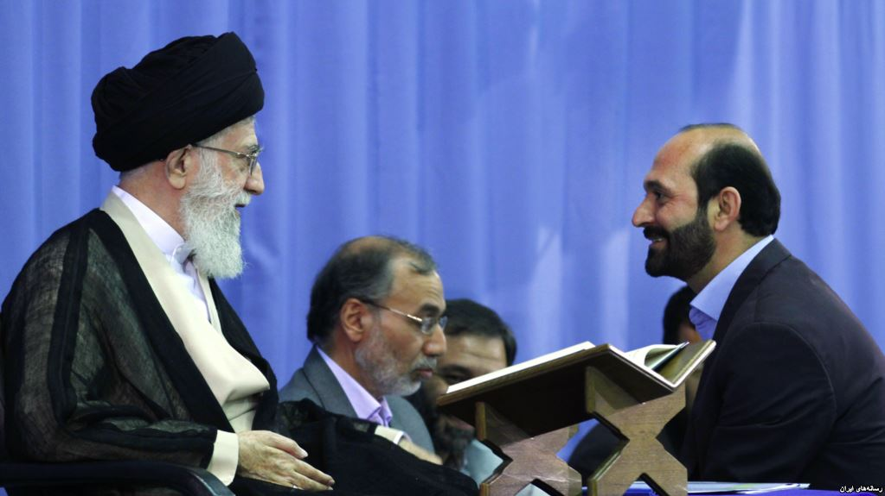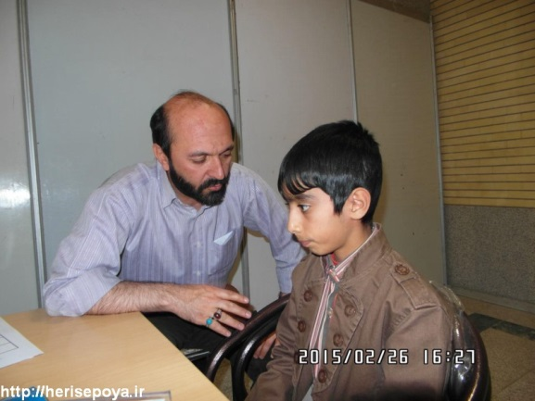

**طوسی با خامنه‌ای و یکی از شاگردانش**

**یکی از جدیدترین رسوایی­های حکومت اسلامی ایران، تبرئه­ سعید طوسی، که از قاریان مشهور بیت رهبری و بین المللی آن به حساب می­آید، بوده است. طوسی، متهم به تجاوز جنسی به 19 تن از شاگردان خود است. تبرئه­ سعید طوسی، از سوی دستگاه قضایی حکومت اسلامی ایران، با واکنش بسیار شدید شبکه­های اجتماعی اینترنتی و فعالان سیاسی مواجه شده است.**

**نام سعید طوسی، در مهم‌ترین رسوایی­های اخلاقی حکومت اسلامی به حساب می­آید. سعید طوسی، با وجود این که متهم شده که به 19 کودک تجاوز جنسی کرده و اتهامات زیادی علیه او در دادگاه از سوی شاکیانش وارد بوده است ولی با فشار علی خامنه­ای که از حامیان طوسی بوده، تبرئه شد. این موضوع، به شدت جامعه­ ایران را دچار شوک کرد که چگونه این شخص که زشت­ترین اعمال را انجام داده تبرئه شده است.**

**در این راستا، محمود صادقی، نماینده­ مجلس شورای اسلامی، اقرار کرده است که از قرائن چنین بر می­آید که کودک آزار قرآنی مستظهر به حمایت فرد یا افرادی است که در بیت مقام معظم رهبری نفوذ کرده­اند.**

**در برخی از گزارش‌ها به نقل از منابع نزدیک به اصلاح­طلبان آمده است که گروهی از اطلاعات سپاه پاسداران به مقامات قضایی فشار وارد کرده تا پرونده­ی رسوایی سعید طوسی، بسته شود تا از این طریق به حیثیت حکومت و بیت رهبری ضربه وارد نشود. برخی شبکه­های اجتماعی گفته‌اند که سران حکومت در این رسوایی دست دارند و سعید طوسی، تهدید کرده که اگر این پرونده بسته نشود افشاگری خواهد کرد و گویا 100 نفر از سران حکومت اسلامی در پرونده تجاوز به قاریان بیت رهبری دست دارند. بنابراین، در بیت رهبری کسانی هستند که زشت­ترین اعمال را انجام می­دهند که متاسفانه تجاوز به کودکان ایران توسط سران حکومت اسلامی و در بیت رهبری صورت می­گیرد و مقامات قضایی کشور از این جنایت‌ها چشم‌پوشی می­کند که تبرئه­ سعید طوسی در این راستا بوده است.**

**البته تجاوز در حکومت اسلامی، همانند دیرگ فسادهایش نهادیه شده است و در این چهل سال بارها بسیاری از زندانیان سیاسی در مورد تجاوز در زندان‌ها به زندانیان، دست به افشاگری زده‌اند.**

**در واقع، فساد و رسوایی­های اقتصادی، سیاسی، فرهنگی، اجتماعی و اخلاقی که گریبانگیر عالی­ترین مقام سیاسی حکومت اسلامی و سپاه پاسداران آن شده از مهم‌ترین دلایل اصلی گسترش شکاف میان شهروندان و حکومت اسلامی است.**

**اما خامنه‌ای و به تبع آن وجه غالب هیئت حاکمه ایران با سخنرانی‌های روزانه و موضع‌گیری‌های تند و تیزشان، هم‌چنان برطبل سرکوب و خشونت و بحران‌سازی خود در ایران و منطقه و جهان می‌کوبند. مشکل اساسی این حکومت در ساختارهای آن نهفته است. در حکومت سرمایه‌داری و اسلامی ایران، با وجود این‌که منافع اقتصادی هیئت حاکمه با تداوم وضعیت موجود پیوند خورده است و آنان از طریق دزدی، چپاول و رانت‌خواری‌های بی‌حد و حصر طی این سال‌ها به ثروت‌های رویایی رسیده‌اند، اما آن‌چه این حکومت هار و وحشی‌تر کرده است بی‌تفاوتی بخشی از جامعه است. تضادها و بحران‌هایی که عمدتا برخاسته از ماهیت و ذات سیستم موجود است و حکومت اسلامی با تمرکز روی سرکوب‌های سیاسی و اعمال خشونت بقای خود را تداوم می‌بخشد.**

**دراویش گنابادی، مانند سایر اقشار جامعه ایران، دهه‌هاست که هدف سرکوب و ارعاب حکومت قرار دارند. بسیاری از آنان به اتهام «اقدام علیه امنیت ملی»، «تبلیغ علیه نظام»، «تشویش اذهان عمومی»، «اختلال در نظم عمومی» بازداشت و زندانی شده‌اند. آن‌ها بارها از محاکم بین‌المللی تقاضا کرده‌اند که پیگیر حقوق‌شان باشند. همین جنایت‌ها بهائیان نیز اعمال می‌شود.**

**رسانه‌های نزدیک به دراویش گنابادی از جان‌باختن تعدادی از دراویش خبر داده و سایت مجذوبان نور نیز امروز پنج‌شنبه به نقل از کمیته پیگیری دراویش بازداشتی، از هجوم نیروهای امنیتی به منزل تعدادی از دراویش و بازداشت آن‌ها خبر داده است.**

**طبق گزارشات، با گذشت دو روز از آغاز اعتراضات دراویش گنابادی، بازداشت‌های گسترده معترضان هم‌چنان ادامه دارد و برخی از گزارش‌ها از کشته شدن برخی از دراویش در بازداشت خبر می‌دهند.**

**وب‌سایت مجذوبان نور وابسته به دراویش گنابادی از آمار بالای تلفات خبر داده، فعالان حقوق دراویش از وضعیت بازداشت‌شدگان زن در این اعتراضات ابراز نگرانی کرده‌اند.**

**آن‌ها می‌گویند زنان بسیاری با ضرب و شتم بازداشت شده‌اند، به‌طوری‌که شکستگی سر، پا و دست مشهود بود. از میان بازداشت‌شدگان زن نگرانی‌ها از وضعیت «لیلی نائب‌زاده» یکی از دراویش زن بازداشت شده در حالی است که گزارش شده وی باردار بوده است. در خبر دیگری نیز این سایت به نقل از کمیته پیگیری دراویش زندانی، از سرنوشت نامعلوم سعید سلطانپور که توسط دکتر رسول هویدا به بیمارستان رسالت منتقل شده بود خبر داده است و گفته‌اند که دکتر رسول هویدا نیز در همان بدو ورود به بیمارستان، دستگیر و بعد از آن به مرکز امنیتی شاهپور منتقل شده است.**

**کمیته پیگیری دراویش بازداشتی می‌گوید: «آقایان ولی‌الله میراسماعیلی، سید جعفر آهوقلندری، مهدی نیک‌پی و قاسم سپهوند نیز به طرز وحشیانه‌ای و با توسل به خشونت و شکستن شیشه و استفاده از اسپری علیه خانواده آن‌ها توسط نیروهای لباس‌شخصی و امنیتی در خرم آباد دستگیر شده‌اند و تاکنون اطلاعی از محل نگه‌داری و وضعیت سلامت آن‌ها در دسترس نیست.**

**صفحه‌ی توییتر مجذوبان نور نیز خبر از درگذشت تعدادی از دروایش گنابادی در بیمارستان لبافی‌نژاد داده و گفته است که تعدادی از دراویش گنابادی به دلیل شدت جراحات وارده جان خود را از دست داده‌اند، اورژانس بیمارستان به صورت قرنطینه درآمده و نیروهای امنیتی تنها به کادر گروه بحران بیمارستان اجازه دسترسی به بخش را می‌دهند.**

**خبرگزاری دانشجویان ایران، در گزارشی از تشکیل جلسه فوق‌العاده کمیسیون امنیت ملی با حضور مسئولین انتظامی و امنیتی منظور بررسی مسائل اخیر دراویش در شمال تهران و گلستان هفتم خبر داد.**

**سخنگوی هیات رییسه مجلس شورای اسلامی نیز در حوادث مربوط به تجمع دراویش گنابادی در تهران گفت که 300 تن از دراویش دستگیر، 5 نیروی پلیس و بسیج کشته و 35 پلیس نیز زخمی شده‌اند.**

**گزارش شده «نعمت الله ریاحی» درویش بازداشت شده‌ای که معترضان در حمایت از وی اعتراضات خود را شروع کرده بودند به زندان اوین منتقل شده است. از سوی دیگر سردار حسین رحیمی رییس پلیس تهران بزرگ در برنامه گفت‌وگوی ویژه خبری شبکه دو سیما تاکید کرد: «از مقامات قضایی درخواست بررسی و صدور حکم اعدام برای راننده سابقه‌دار و معاند را داریم.»**

**زنان دراویش بازداشت شده از جمله «سپیده مرادی»، «شکوفه یداللهی»، «نازیلا نوری»، «شیما انتصاری»، «سیما انتصاری»، «آویشا جلال‌الدین»، «مریم فریسانی»، «معصومه باراکوهی» و «الهام احمدی»، عمدتا با اتهاماتی چون «اجتماع و تبانی علیه امنیت کشور»، «تبلیغ علیه نظام»، «شرکت در تجمعات غیرقانونی» و «اخلال در نظم و آسایش عمومی» پس از تفهیم اتهام به زندان قرچک ورامین منتقل شدند. اتهاماتی که بی‌دادگاه‌های حکومت اسلامی به همه زندانیان سیاسی نسبت می‌دهند.**

**هم‌چنین سه تن از دراویش گنابادی ساکن شیراز از جمله مختار روحانی، علی شاکری، ناصر نعمت‌اللهی نیز بازداشت شدند. گفته شده این سه درویش معترض در بازداشتگاه سروش متعلق به پلیس امنیت شیراز نگه‌داری می‌شوند.**

**همه این وقایع نشان می‌دهند که حکومت اسلامی، طرح و نقشه سرکوب سراسری دراویش را در دست اجرا دارد و آن‌هم پس از اعتراضات اخیر، پیام سیاسی خاصی دارد و زهر چشم گرفتن از کل جامعه است. بنابراین، وظیفه همه نیروهای آزاده در داخل و خارج کشور است که از حقوق این شهروندان تحت ستم دفاع کنند.**

**بی‌تردید هر فرد انسان دوست، ضدخشونت و ضددیکتاتوری و آزادی‌خواه، چپ، کمونیست، آنارشیست و برابری‌طلب، عدالت‌جو، این حمله وحشیانه به دارویش را محکوم کرده و از حق آزدی بیان و اندیشه آن‌ها دفاع می‌کند.**

**طی اعتراضات خیابانی دی ماه، اوج‌گیری اعتصابات کارگران، بازنشستگان، مال باختگان و... با اطمینان باید گفت که عمر حکومت اسلامی به پایان رسیده است. این اعتراضات که دختران و پسران جسور و انقلابی پیشگام آن بودند به همه انسان‌های آزاده ایران، بار دیگر سرافرازی و غرور داد و نشان از بلوغ سیاسی و اجتماعی این مردم است که حتی در بدترین شرایط هم حاضر به سکوت نیستند. بنابراین، با اطمینان می‌توان گفت که افق تازه‌ای در مقابل جامعه ما گشوده شده و روزبروز نیز این افق روشن و روشن‌تر می‌گردد. جنبش که از جنس آزادی‌خواهانه، برابری‌طلبانه عدالت‌خواهی است و به همین دلیل هم می‌بینیم که نیروهایی که در این جنبش هستند اکثرا از طبقات پایین جامعه و فرزندان کارگران و محرومان و بیکاران است. جنبشی که زنان، دانشجویان یا جوانان حضور پررنگی دارند اکنون صدای عدالت‌خواهی و آزادی‌خواهی آنان را نه تنها سران حکومت اسلامی، بلکه جهانیان نیز شنیده است. نیرویی که تشنه آزادی‌ است و برای رسیدن به یک زندگی بهتر و شایسته انسان وارد میدان شده است. در جامعه‌ای بنا به آمارهای رسمی، چیزی بیش‌تر از 70 و 80 درصد مردم ایران در خط فقر یا زیر خط فقر زندگی سخت و فلاکت‌باری را می‌گذرانند. یا با نگرانی و مشکلات اساسی زندگی می‌کنند. بنابراین باید روی این کلمه عدالت و خواست عدالت‌خواهی طبقات پایین و اقشار محروم جامعه تکیه کرد و گفت تحمل این طبقه دارد به پایان خود نزدیک می‌شود. کل داستان تغییر حاکمیت است!**

**چرا که با وجود تخریبات زیاد حکومت اسلامی، باز هم منابع سرشار نفت و گاز، زمین‌های مساعد برای فعالیت‌های کشاورزی و هم‌چنین موقعیت استراتژیک در منطقه، ایران باز هم یکی از کشورهای ثروتمند جهان است از این‌رو، می‌توان با مدیریت اقتصادی، سیاسی، اجتماعی، فرهنگی و دفاعی، وضع موجود را به سرعت به نفع شهروندان تغییر داد و جامعه‌ای نوین عاری از ستم، تبعیض، سرکوب و استثمار ساخت و همبستگی انسانی منطقه‌ای و جهانی را تقویت کرد.**

**پنج‌شنبه سوم اسفند 1396 - بیست و دوم فوریه 2018**